Имеем возможность предложить Вам ударно-механический пресс (брикет типа Nestro диаметром 50мм) для производства топливных брикетов из отходов древесины (опилка, стружки, измельченные ветки), а также легнина, торфа, лузги подсолнечника, шелухи риса, гречихи, соломы и т.д.

Основные части пресса:

1. Станина-1шт.

2. Рама-1шт.

3. Привод-1шт.

4. Маховик-2шт.

5. Шток-1шт.

6. Шатун-1шт.

7. Вал-1шт.

8. Механизм подачи сырья-1шт.

9. Механизм отбора сырья-1шт.

Основные технические параметры и размеры:

|  |  |
| --- | --- |
| Производительность, кг/час  Сырье:  - торф  - солома  - тирса древесины  - лузга подсолнечника  - ботва фасоли  - камыш | 250  250 - 300  250-450  250-300  250-300  250-300 |
| Питание, В | 380 |
| Диаметр брикета, мм | 50 |
| Длина брикета, мм | 50 – 250 |
| Длина хода пуансона, мм | 130 |
| Частота хода пуансона, мин­¹ | 220 |
| Мощность электродвигателя главного привода, кВт  Количество: 1 штука | 15 |
| Мощность двигателя подачи сырья в зону сжатия, кВт  Количество: 1 штука | 2,2 |
| Мощность двигателя шнекового питателя, кВт  Количество: 1 штука | 1,1 |
| Габаритные размеры, мм  - длина  - ширина  - высота | 2560  800  1920 |
| Масса пресса, кг | 1600 ± 5% |
| Масса узла охлаждения топливного брикета (длина около 5 метров), кг | 140 ± 5% |
| Количество обслуживающего персонала | 2 человека |

Цена: 1 650 000 руб. Условия оплаты: предоплата 70%, 30% - по факту изготовления, если есть в наличии на складе предоплата 100%. Отгрузка со склада г.Воронеж.

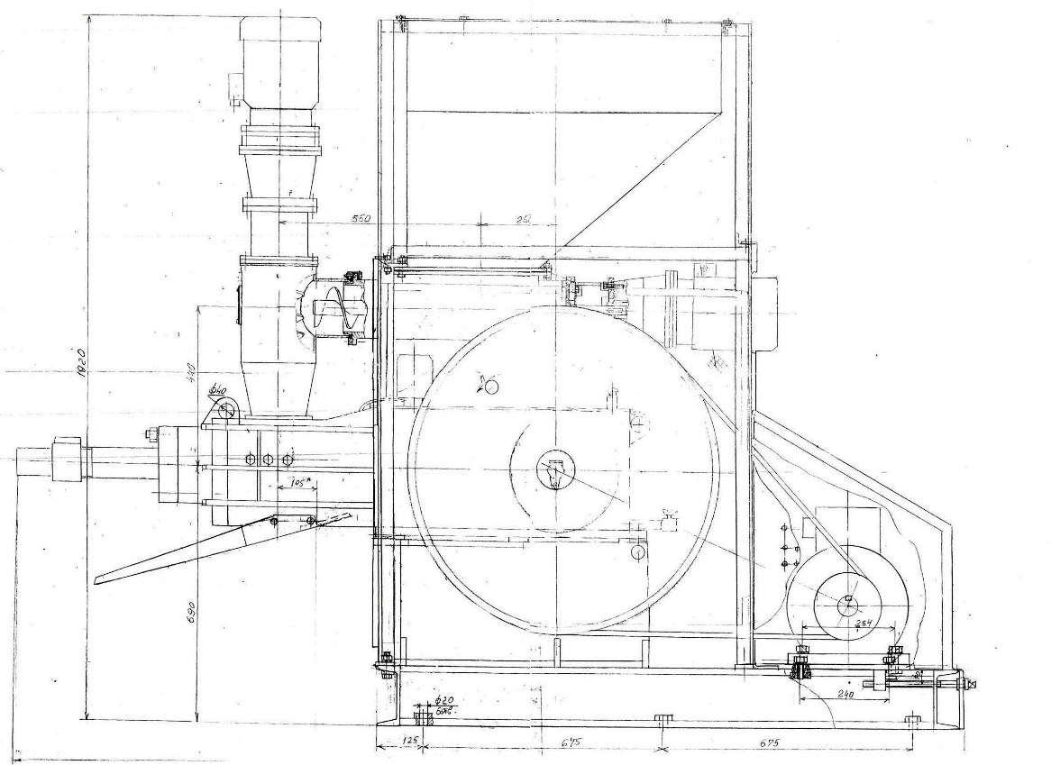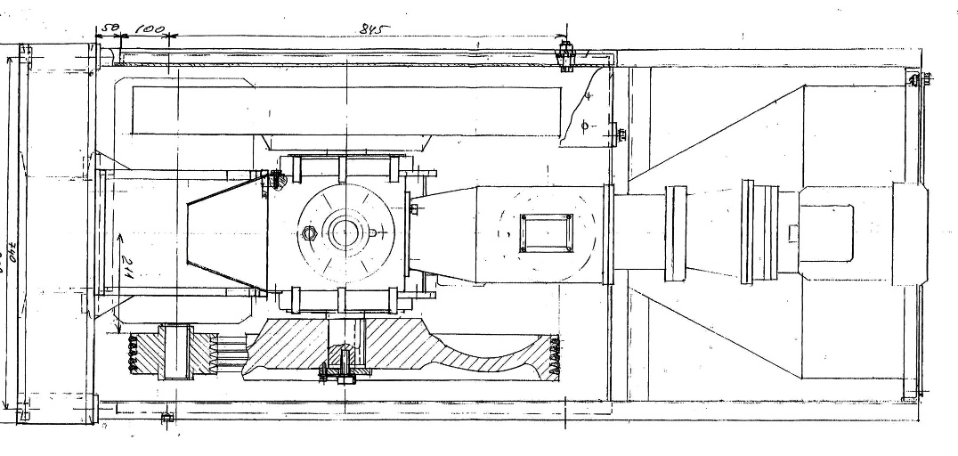 На пресс выдается Тех. паспорт и инструкция по эксплуатации. Гарантия на оборудования 6 месяцев.

